**기 획 서**

1. **프로젝트 개요**

|  |  |  |  |
| --- | --- | --- | --- |
| **팀** | ELECMUSK | **프로젝트명** | **EV**erything  (전기차에 대한 모든 것) |
| **팀원** | 강경만, 김동주,  이규호, 이영관,  정창인, 허승휘 | **프로젝트 종류** | 커뮤니티 사이트 |
| **기간** | 10월 17일 ~ 12월 30일 |
| **프로젝트 목표** | 1. 전기차 시장의 급격한 성장에 따른, 전기차 유저 수 증가가 예상되므로 유저들이 필요로 할 다양한 정보들을 제공합니다.  2. 현행 시스템들의 충전소 정보 제공, 커뮤니티 게시판 기능에 더해 전기차, 보조금, 충전기, 충전요금, 통계정보, 충전소 리뷰 게시판 등을 추가해 경쟁력을 강화합니다.  3. 반응형 웹 사이트를 구현하여 다양한 기기에서 접근이 편리하도록 합니다. | | |
| **사용자** | 사용기관 : Korea IT Academy C Class  사용자 : 전기차 오너, 전기차 관심자, 운전자 | | |

1. **프로젝트 배경**

전 세계적으로 전기차 시장이 가파르게 성장하고 있습니다. 세계 각국이 내연기관차의 배기가스 배출을 규제하고, 친환경차 도입을 위한 각종 지원정책을 이어 가고 있습니다. 글로벌 자동차 기업들 역시 전기차 개발에 힘을 쏟은 결과, 내연기관차가 약 100여 년에 걸쳐 이룩한 기술적 진보를 턱밑까지 추격했습니다. 국제에너지기구(IEA)는 글로벌 시장에서 보급되는 전기차가 2030년까지 최대 2억 3,000만 대에 이룰 수 있다고 예상합니다.

불과 몇 년 전까지만 하더라도 비주류에 가까웠던 전기차는 어떻게 대세가 되었는지 이유를 살펴보면, 먼저, 내연기관차의 유지비와 비교하여 상대적으로 저렴한 전기차의 유지비가 있겠습니다. 특히, 연료비 측면에서 전기차는 휘발유차보다 절반의 연료비가 발생합니다. 또한, 보조금, 세제혜택 등의 정책 지원을 통해 비용 면에서 소비자의 접근성을 높인 이유가 큽니다. 현재 전기차 값은 동급의 내연기관차에 비해 가격이 비싸지만, 보조금을 통해 실 구매가가 낮아져 내연기관차와 경쟁할 수 있는 여건이 마련되었습니다. 전기차 보조 금액은 지역마다 상이하지만, 2022년 최대 보조 금액은 서울 기준 900만 원, 전남 기준 1550만 원입니다. 전기차에 대한 보조금 규모는 점차 감소하는 추세지만, 여전히 전기차 구매를 매력적으로 만드는 요소입니다.

급격한 전기차 시장의 성장에 따라 증가될 전기차 오너, 구매예정자를 포함한 전기차에 관심을 가질 모든 운전자들을 위해 커뮤니티 게시판, 전기차 관련 정보들을 제공하는 커뮤니티 사이트 프로젝트를 제안합니다.

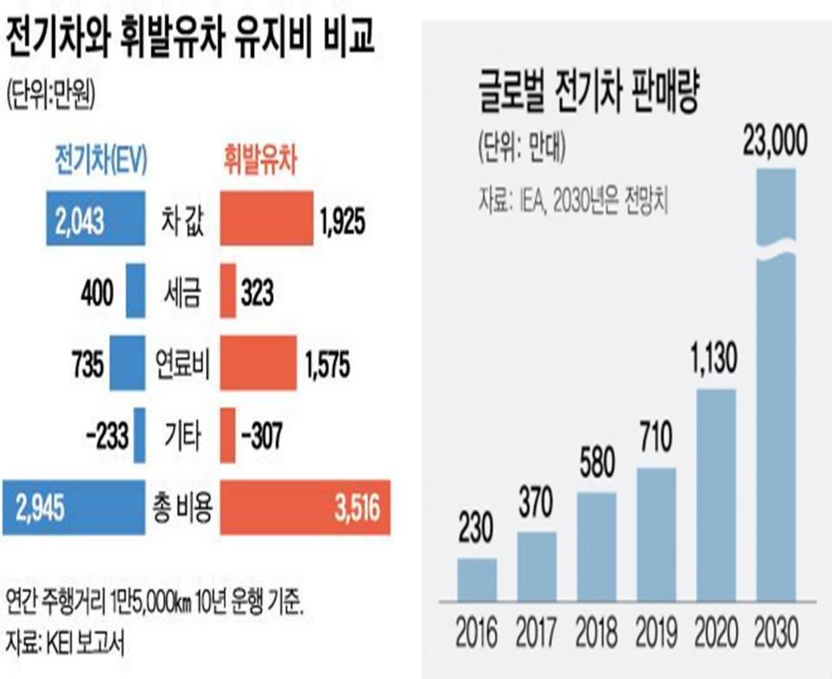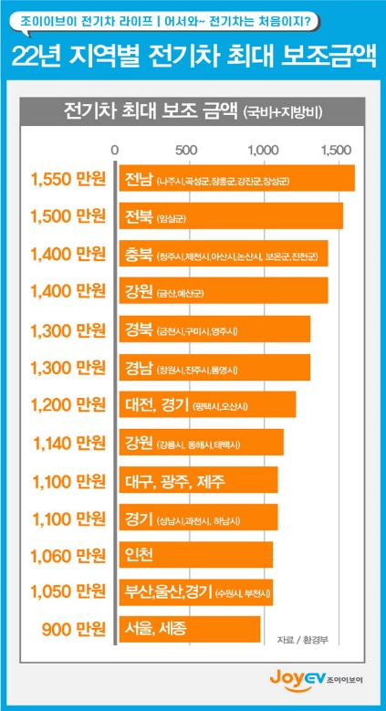

그림 1 유지비 비교, 판매량, 보조금

# 전기차는 왜 대세가 됐나? (현대모터그룹, 2019.09.06)

# 10년 타고다닐 차라면… 휘발유보다 전기차가 570만원 이득 (한국일보, 2016.12.16 )

#### 전기차 보조금, 얼마까지 지원할까? (전기신문, 2022.02.28))

1. **프로젝트 선정기준**

이러한 배경을 감안하여 본 프로젝트는 시장성, 시의성, 효율성, 편의성, 효과성과 같은 5가지 선정 기준을 도출했습니다. 시장성은 매출과 연관되는 지표로 기업의 경쟁력 및 매력도를 나타냅니다. 시의성은 현재 대내외적인 추세 및 상황을, 효율성은 해당 시스템이 얼마나 효율적으로 업무를 지원하고 있는가를 나타냅니다. 또한 편의성은 온라인 커뮤니케이션 지원 등 사용자를 위한 편의 제공 정도를, 효과성은 기업의 목표 및 성과 달성 지원 정도를 나타냅니다.

1. **시장성** : 전기차 시장에 대한 수요가 급증함에 따라, 자연스럽게 전기차에 대한 관심이 커질 것으로 예상됩니다. 본 프로젝트는 전기차 오너뿐만 아니라 구매 예정자, 전기차에 관심이 많은 운전자들을 위해 사용자가 필요로 하는 정보들을 제공하고, 편리하게 공유할 수 있도록 구현하여 경쟁력을 강화하고자 합니다.
2. **시의성** : 향후 10년간 전기차에 관심을 가지는 사람들이 급격히 증가될 추세에 따라 전기차 정보를 필요로 하는 유저들 수 역시 증가될 것으로 예상합니다.
3. **효율성** : 유저들이 다양한 정보를 공유할 수 있는 커뮤니티 게시판 기능과 전기차에 대한 다양한 정보들을 한 웹 사이트에서 제공할 수 있도록 구현하여, 기존에 이와 같은 정보를 얻고자 여러 사이트를 방문해야 했던 불편함을 해소할 수 있습니다.
4. **편의성** : 사용자들의 접근성 향상을 위해 pc, 태블릿, 모바일 등 다양한 환경에서 접속할 수 있도록 반응형 웹 페이지를 구현할 것입니다.
5. **효과성** : 전기차 충전소 정보 제공을 유인책으로 많은 유저들을 끌어들이고, 사용자들끼리 정보를 교류하며 전기차 유저 간의 공감대를 형성할 수 있습니다.
6. **사용기관 및 현행 시스템 평가**

본 기획서는 전기차 커뮤니티 사이트인 EVPOST를 대상으로 앞서 논의한 시장성, 시의성, 효율성, 편의성, 효과성과 같은 5가지 평가 기준에 의거해 해당 기관의 현행 웹사이트를 평가한 후, 새로운 전기차 커뮤니티 사이트를 제안하고자 합니다.

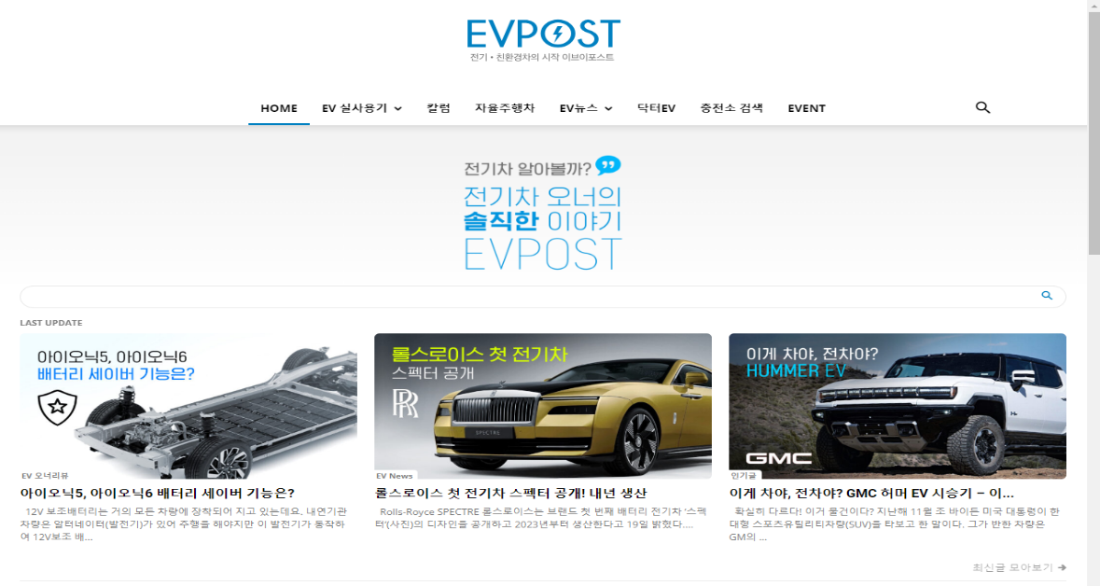

그림 2 사이트 EVPOST

그림와 같이, EVPOST에는 저희가 구현할 기능들인 실 사용기 게시판, 뉴스 정보, 충전소 정보들을 제공하고 있습니다. 그러나, 실 사용기, 리뷰 등의 게시판들은 일반인들이 아닌 기자들이 작성한 칼럼들입니다. 일반 운전자들이 직접 글을 작성하고 댓글을 달면서 교류하는 것이 아닌 정보 제공만의 기능을 합니다.

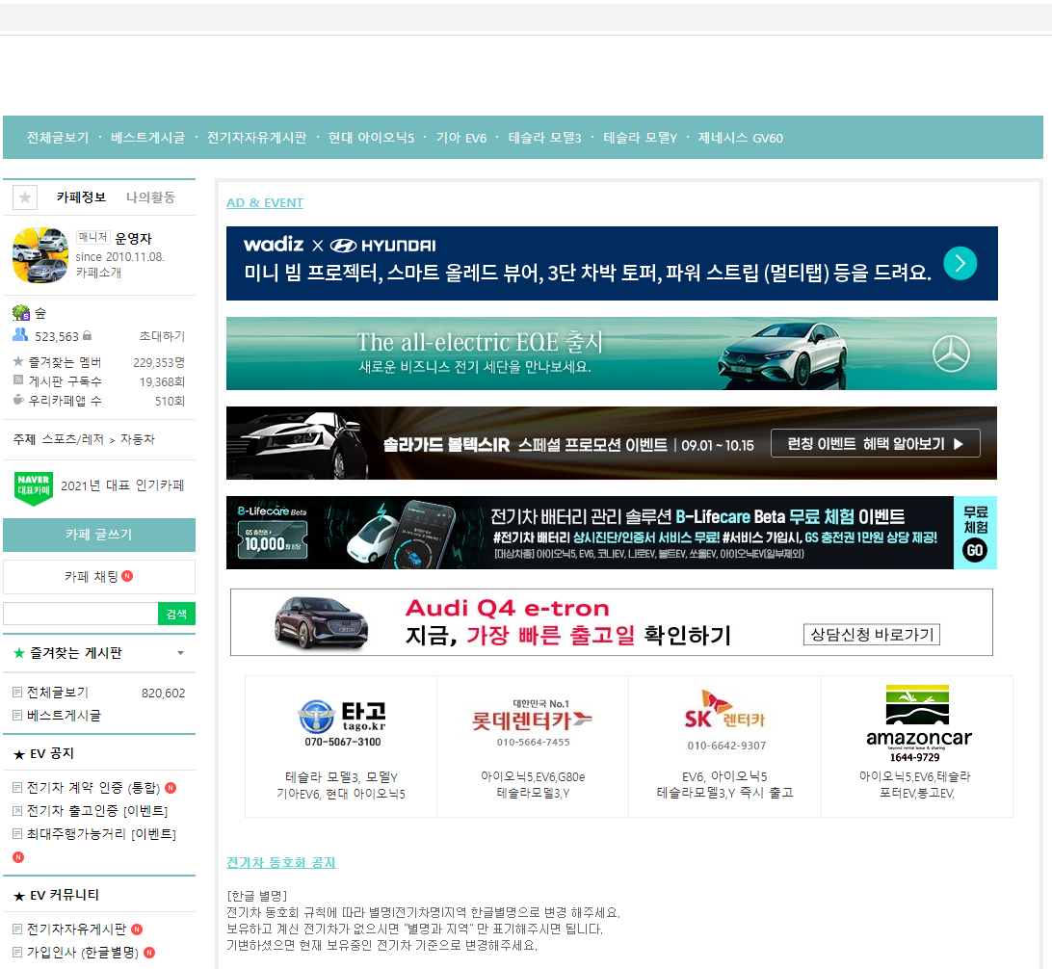

그림 3 전기차 네이버카페

네이버 전기차 동호회 카페에는 저희가 구현할 기능인 전기차 정보와 커뮤니티 게시판 기능을 중심으로 제공하고 있어 유저들 간의 교류가 상당히 활발합니다. 하지만, 게시판의 성격이 강해, 전기차 정보들을 시각적으로 편리하게 제공하진 않습니다.

본 프로젝트는 위의 두 사이트들의 기능들은 물론, 전기차, 보조금, 충전기 정보와 충전소 리뷰 게시판 등을 추가하여 구현하고자 합니다.

1. **사용성과 편리성을 고려한 새로운 전기차 커뮤니티 사이트**
   1. 벤치마킹 프로그램

관련 시장 규모가 확대되면서 다양한 전기차 커뮤니티 웹과 앱들이 등장하고 있습니다. 사용자들이 필요로 할 다양한 정보들을 집약하여 제공하고, 커뮤니티 게시판을 통하여 유저들의 활발한 교류가 함께 형성된 웹 사이트가 필요할 것으로 예상됩니다. 벤치마킹 조사 결과, 하단 예시 중 EVPOST 웹과 EVInfra 앱을 분석하는 것이 본 프로젝트에 적합할 것으로 분석됩니다.

* + 1. **EVPOST 웹**: 전기차 유저들을 위해 전기차 시승기, 주행기, 리뷰, 칼럼, 뉴스, 충전소 위치정보 등을 제공합니다.
    2. **EVInfra 앱** : 커뮤니티, 전기차 정보, 보조금 정보, 충전기 정보, 충전소 결제 기능들을 제공합니다.
    3. **모두의 충전 앱** : 충전소 정보, 대리 충전 서비스, 결제, 커뮤니티, 실시간 차량 상태 정보 등을 제공합니다.
    4. **전기차 동호회** : 활발한 유저들 간의 커뮤니티 게시판, 일반 유저들의 출고 후기, 주행 후기, 중고거래 등 다양한 게시판 주제들을 제공합니다.
    5. **elecvery** : 충전소 정보 제공, 전기차 뉴스, 찾아가는 전기차 충전 서비스입니다.
    6. **Everon(에버온)** : 충전소 정보 제공, 충전기 설치 대여 서비스입니다.
  1. 벤치마킹 evpost 예시화면

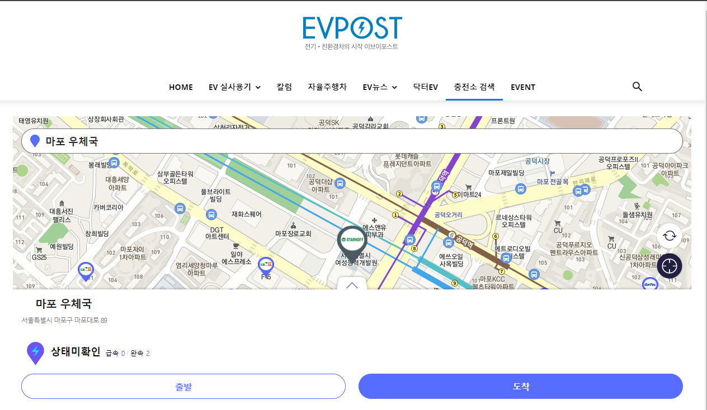

그림 4 EVPOST 예시

그림 4와 같이, 본 프로젝트는 기존 시스템들의 분산된 기능들을 한 웹 사이트에 함께 구현하여 충전소 뿐만 아니라 다양한 정보들을 더해 제공하고 유저들 간의 교류를 활성화 한 커뮤니티 사이트를 개발하고자 합니다. 기획 과정을 통해 도출된 핵심 기능들은 회원관리, 게시판 관리, 전기차 및 보조금 정보, 충전기 및 충전요금 정보, 통계 정보, 충전소 위치 정보와 리뷰 게시판, 전기차 뉴스 제공 등이 있습니다.

각종 전기차 커뮤니티 웹 사이트와 앱들이 등장하는 추세 속에서 본 프로젝트는 경쟁력 강화를 위해 유저들이 꼭 필요로 하는 핵심 기능(커뮤니티, 전기차 정보, 충전소 정보와 리뷰 게시판)들을 한 웹사이트에 구현하여 여러 사이트를 접속해야 하는 불편함을 해소하고, 시장성, 시의성, 효율성, 편의성, 효과성 5가지 평가 기준을 극대화하여 경쟁력을 강화할 것입니다.

1. **개발일정(WBS)**

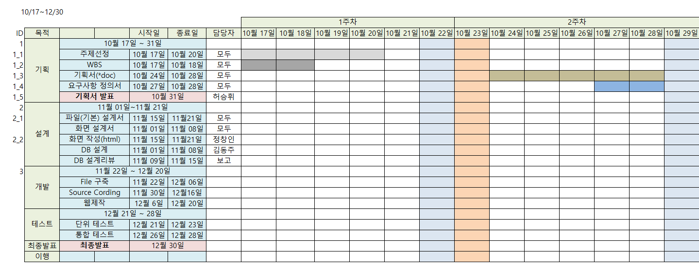

그림 5 ELECMUSK팀 WBS